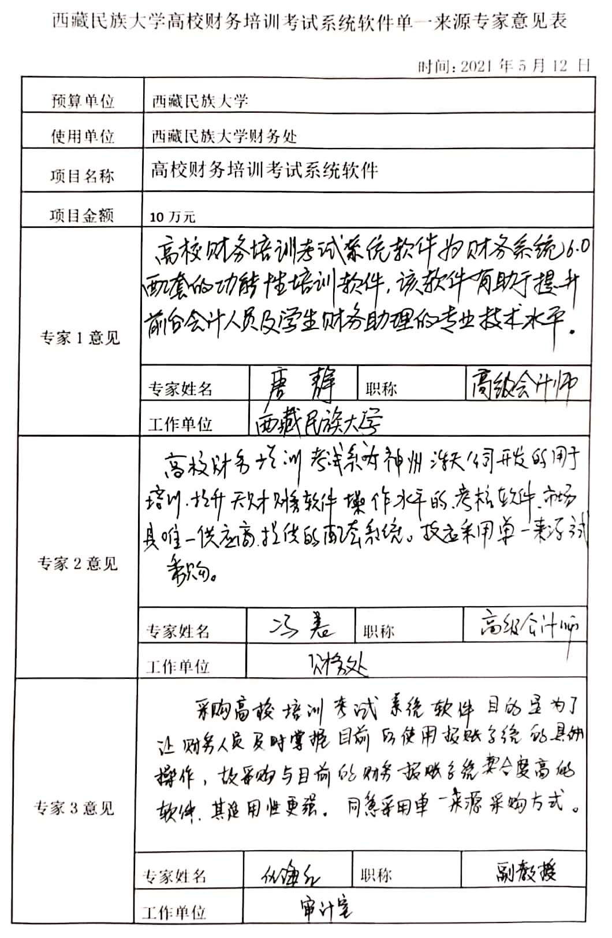 西藏民族大学
2021年5月14日

